Практикум
Тема: «Разработка приложения конвертера валют».

Цель: разработать приложение конвертер валют, которое позволяет пользователям быстро и удобно преобразовывать суммы из одной валюты в другую на основе актуальных курсов обмена, обеспечивая точность и удобство использования.

Ход работы
Интерфейс:
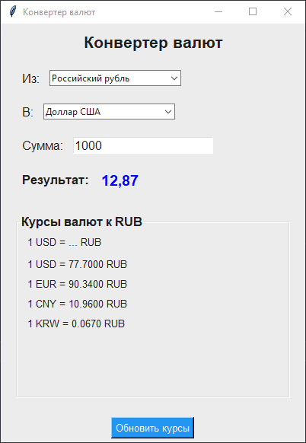
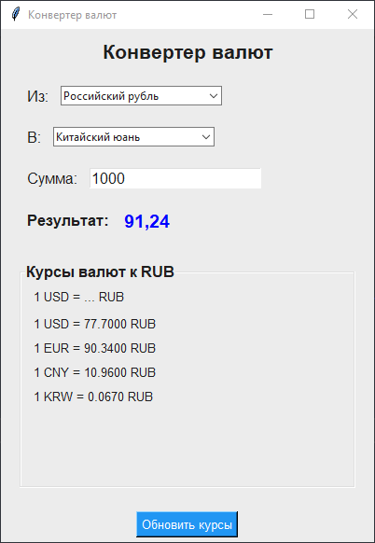

Листинг кода:
import tkinter as tk
from tkinter import ttk, messagebox

class CurrencyConverter:
def __init__(self, root):
self.root = root
self.root.title("Конвертер валют")
self.root.geometry("400x550")

# Курсы валют к RUB (можно обновлять)
self.rates = {
"RUB": 1.0,
"USD": 77.70,
"EUR": 90.34,
"CNY": 10.96,
"KRW": 0.0670
}

# Названия валют для отображения
self.currency_names = {
"RUB": "Российский рубль",
"USD": "Доллар США",
"EUR": "Евро",
"CNY": "Китайский юань",
"KRW": "Южнокорейская вона"
}

self.setup_ui()

def setup_ui(self):
# Заголовок
title_label = tk.Label(self.root, text="Конвертер валют", font=("Arial", 16, "bold"))
title_label.pack(pady=10)

# Исходная валюта
from_frame = tk.Frame(self.root)
from_frame.pack(pady=10, padx=20, fill="x")

tk.Label(from_frame, text="Из:", font=("Arial", 12)).pack(side="left", padx=5)

self.from_currency = tk.StringVar()
self.from_combo = ttk.Combobox(from_frame, textvariable=self.from_currency,
values=list(self.currency_names.values()),
state="readonly", width=25)
self.from_combo.pack(side="left", padx=5)
self.from_combo.set("Российский рубль")

# Целевая валюта
to_frame = tk.Frame(self.root)
to_frame.pack(pady=10, padx=20, fill="x")

tk.Label(to_frame, text="В:", font=("Arial", 12)).pack(side="left", padx=5)

self.to_currency = tk.StringVar()
self.to_combo = ttk.Combobox(to_frame, textvariable=self.to_currency,
values=list(self.currency_names.values()),
state="readonly", width=25)
self.to_combo.pack(side="left", padx=5)
self.to_combo.set("Доллар США")

# Сумма
amount_frame = tk.Frame(self.root)
amount_frame.pack(pady=10, padx=20, fill="x")

tk.Label(amount_frame, text="Сумма:", font=("Arial", 12)).pack(side="left", padx=5)

self.amount_var = tk.StringVar()
self.amount_entry = tk.Entry(amount_frame, textvariable=self.amount_var,
font=("Arial", 12), width=20)
self.amount_entry.pack(side="left", padx=5)

# Кнопка конвертации

# Результат
result_frame = tk.Frame(self.root)
result_frame.pack(pady=10, padx=20, fill="x")

tk.Label(result_frame, text="Результат:", font=("Arial", 12, "bold")).pack(side="left", padx=5)

self.result_var = tk.StringVar()
self.result_label = tk.Label(result_frame, textvariable=self.result_var,
font=("Arial", 14, "bold"), fg="blue")
self.result_label.pack(side="left", padx=5)

# Таблица курсов
rates_frame = tk.LabelFrame(self.root, text="Курсы валют к RUB", font=("Arial", 12, "bold"))
rates_frame.pack(pady=20, padx=20, fill="both", expand=True)

# Заголовок таблицы
header = tk.Label(rates_frame, text="1 USD = ... RUB", font=("Arial", 10), anchor="w")
header.pack(fill="x", padx=10, pady=5)

# Отображение курсов
self.rate_labels = {}
for code in ["USD", "EUR", "CNY", "KRW"]:
rate_text = f"1 {code} = {self.rates[code]:.4f} RUB"
label = tk.Label(rates_frame, text=rate_text, font=("Arial", 10), anchor="w")
label.pack(fill="x", padx=10, pady=2)
self.rate_labels[code] = label

# Кнопка обновления курсов
update_btn = tk.Button(self.root, text="Обновить курсы", command=self.update_rates,
font=("Arial", 10), bg="#2196F3", fg="white")
update_btn.pack(pady=5)

# Привязка события для автоматического пересчета при изменении
self.amount_var.trace("w", lambda *args: self.convert())
self.from_combo.bind("<<ComboboxSelected>>", lambda e: self.convert())
self.to_combo.bind("<<ComboboxSelected>>", lambda e: self.convert())

def get_currency_code(self, display_name):
"""Получить код валюты по отображаемому имени"""
for code, name in self.currency_names.items():
if name == display_name:
return code
return "RUB"

def convert(self, event=None):
try:
# Получаем коды валют
from_code = self.get_currency_code(self.from_currency.get())
to_code = self.get_currency_code(self.to_currency.get())

# Получаем сумму
amount_str = self.amount_var.get().replace(",", ".")
if not amount_str:
self.result_var.set("")
return

amount = float(amount_str)

# Конвертация
# Сначала в рубли, затем в целевую валюту
if from_code == "RUB":
rub_amount = amount
else:
rub_amount = amount * self.rates[from_code]

if to_code == "RUB":
result = rub_amount
else:
result = rub_amount / self.rates[to_code]

# Форматирование результата
if result >= 1000:
formatted_result = f"{result:,.2f}".replace(",", " ").replace(".", ",")
else:
formatted_result = f"{result:.2f}".replace(".", ",")

self.result_var.set(formatted_result)

except ValueError:
self.result_var.set("Ошибка ввода")
except Exception as e:
self.result_var.set("Ошибка")

def update_rates(self):
# В реальном приложении здесь был бы запрос к API
# Для примера просто немного изменяем курсы
import random

for code in ["USD", "EUR", "CNY", "KRW"]:
change = random.uniform(-0.5, 0.5)
self.rates[code] = max(0.01, self.rates[code] + change)

# Обновляем отображение
rate_text = f"1 {code} = {self.rates[code]:.4f} RUB"
self.rate_labels[code].config(text=rate_text)

# Пересчитываем результат, если он есть
if self.amount_var.get():
self.convert()

messagebox.showinfo("Обновлено", "Курсы валют обновлены!")

if __name__ == "__main__":
root = tk.Tk()
app = CurrencyConverter(root)
root.mainloop()

